Uvod
Naslov izveštaja
Ime Prezime, index, e-mail
Uvod treba da sadrži nekoliko rečenica o temi koja se obrađuje. Ako je tema recimo Parkinsonova bolest, onda nešto kratko o toj bolesti, kao i značaju analize podataka i istraživanja teme i značaju kreiranja modela regresije/klasifikacije. Ako je tema npr. potrošnja električne energije, onda o problemu potrošnje, razlozima za uštedu i značaju analize i istraživanja ove oblasti kao i pravljenju modela zasnovanog na algoritmu mašinskog učenja. Itd.

Baza podataka
Ovo poglavlje treba da sadrži kratak opis baze. Objasniti šta baza predstavlja. Zatim, navesti koliko uzoraka se nalazi u bazi; koliko ima obeležja; da li su obeležja numerička ili kategorička, itd.
Finalnu verziju izveštaja treba konvertovati i predati u Adobe PDF formatu. Izveštaj treba da sadrži 2 do najviše 4 strane.
Stil pisanja treba da bude naučni, što se odlikuje jasnim i konciznim rečenicama i korišćenjem stručnih termina. Obratiti pažnju na pravopis i gramatiku, ali i formatiranje teksta. Bodovi će se smanjivati, kako za nepotpuno urađen zadatak, tako i za nepismeno napisane i neformatirane izveštaje. Ukoliko asistent posumnja na prepisivanje, student će biti sankcionisan.Poglavlje npr. Analiza podataka
Student sam određuje broj i nazive poglavlja u kojima će opisati šta je uradio i prokomentarisati dobijene rezultate. Neke od analiza mogu biti ilustrovane korišćenjem slike ili tabele formatirane kao Tabela 1 i Sl. 1 u ovom tekstu. Dakle, svaka slika i tabela moraju imati i odgovarajući naziv koji jasno objašnjava šta se može videti na slici i/ili u tabeli.

Formatiranje

Glavne dimenzije
Izveštaj treba da je pripremljen na A4 formatu (210 mm x 297 mm).
Rad treba pripremiti u dve kolone sa 5 mm razmaka između kolona. Strane ne treba numerisati.
Prvi red svih paragrafa treba uvući za 3,6 mm. Za tekst u radu koristite Times New Roman 10 pt font.

Ostale dimenzije
Naslov izveštaja i ime autora treba da budu na prvoj strani centrirani po celoj širini strane. Veličina slova za naslov je 24 pt. Ime autora treba da bude ispod naslova sa veličinom slova 11 pt.

Tabela 1: Opis izgleda strane.
Format papira | A4
Gornja margina | 20,0 mm
Donja margina | 20,0 mm
Leva margina | 19,0 mm
Desna margina | 19,0 mm

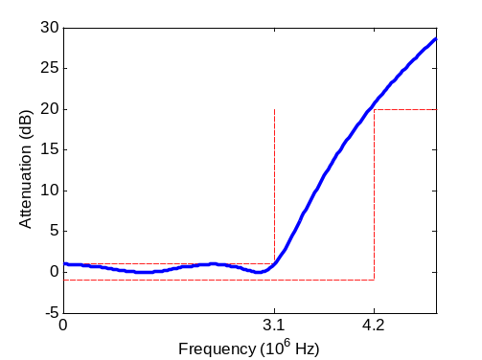
Sl. 1. Ispod slike treba da stoji objašnjenje.

Ocenjivanje
Domaći zadatak nosi 25 bodova. Tih 25 bodova raspoređeno je na sledeći način: 10 bodova nosi sam izveštaj – preciznost, jasnoća, formatiranje i potpunost urađenog zadatka – da li je u kodu urađeno sve što je u zadatku traženo i da li je tačno urađeno (kod može biti pitan i na odbrani); 5 bodova nosi sam kod, a koji može biti proveravan na samoj odbrani (ispitivanje značenja funkcija, parametara ili da se traži da se nešto izmeni u kodu na licu mesta); preostalih 10 bodova nosi usmena odbrana – asistentova i profesorova procena studentovog razumevanja zadatka koje će biti provereno kroz usmena pitanja na samoj odbrani.
Iako su bodovi raspoređeni kako je u prethodnom pasusu napisano, bez predaje izveštaja kao ni bez usmene odbrane, student ne može dobiti bodove za domaći zadatak (dobija 0 bodova bez mogućnosti naknadne predaje).

Zaključak
Zaključak nije neophodan. Iako zaključak može da sadrži pregled ključnih rezultata i objasni njihov značaj, nemojte da ponavljate deo opisan u uvodu. Nije loše navesti i korišćenu literaturu.

 

